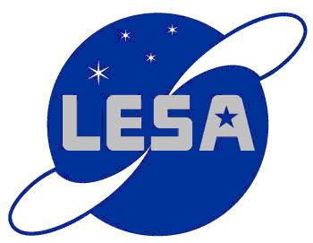 | Learning model on Earth Science and Astronomy  ชุดการเรียนรู้วิทยาศาสตร์โลกและดาราศาสตร์
ใบสมัครเครือข่าย LESA

เรียน ผู้อำนวยการศูนย์การเรียนรู้วิทยาศาสตร์โลกและดาราศาสตร์ (LESA)
ข้าพเจ้ายินดีให้โรงเรียน.................................................... ร่วมเป็นเครือข่ายการเรียนรู้วิทยาศาสตร์โลกและดาราศาสตร์ (LESA Network) เพื่อสนับสนุนให้ครูและนักเรียนได้พัฒนาศักยภาพการเรียนรู้วิทยาศาสตร์ และขอรับข่าวสารและสื่อการเรียนรู้ โดยมอบหมายให้ครูผู้รับผิดชอบดังรายชื่อในใบสมัคร เป็นตัวแทนในการประสานงาน

ลงชื่อ .................................................
(...............................................)
ตำแหน่ง .................................................
………/…………./………
ส่วนที่ 1 รายละเอียดของสถาบัน
ชื่อสถานศึกษา: | School name:
ที่อยู่:

โทรศัพท์: | โทรสาร:
เว็บไซต์: | อีเมล์ของหน่วยงาน:
ชื่อผู้อำนวยการ: | อีเมล์ของผู้อำนวยการ (ถ้ามี):

ส่วนที่ 2 ผู้ประสานงาน
ชื่อครูผู้ประสานงาน: | อีเมล์:
โทรศัพท์: | โทรสาร:

กรุณาส่งใบสมัครนี้ไปยัง
ศูนย์การเรียนรู้วิทยาศาสตร์โลกและดาราศาสตร์
ตู้ ปณ.2058 ปณฝ.จุฬาลงกรณ์ กทม.10320
โทร.087-920-6630 โทรสาร.02-993-6081
อีเมล์:lesacenter@gmail.com

